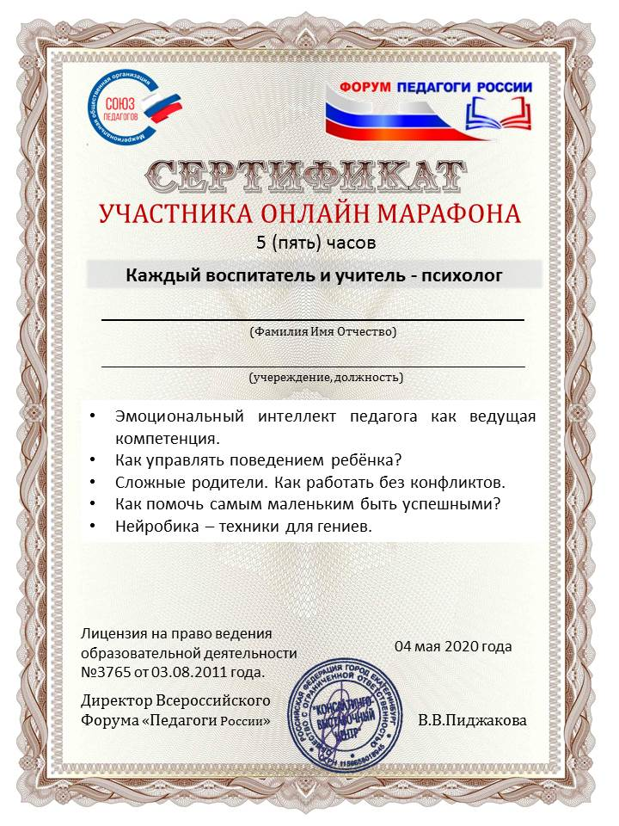

Кошелева Любовь Александровна

МБДОУ «Центр развития ребенка-детский сад» с. Новосысоевки,
учитель-логопед

